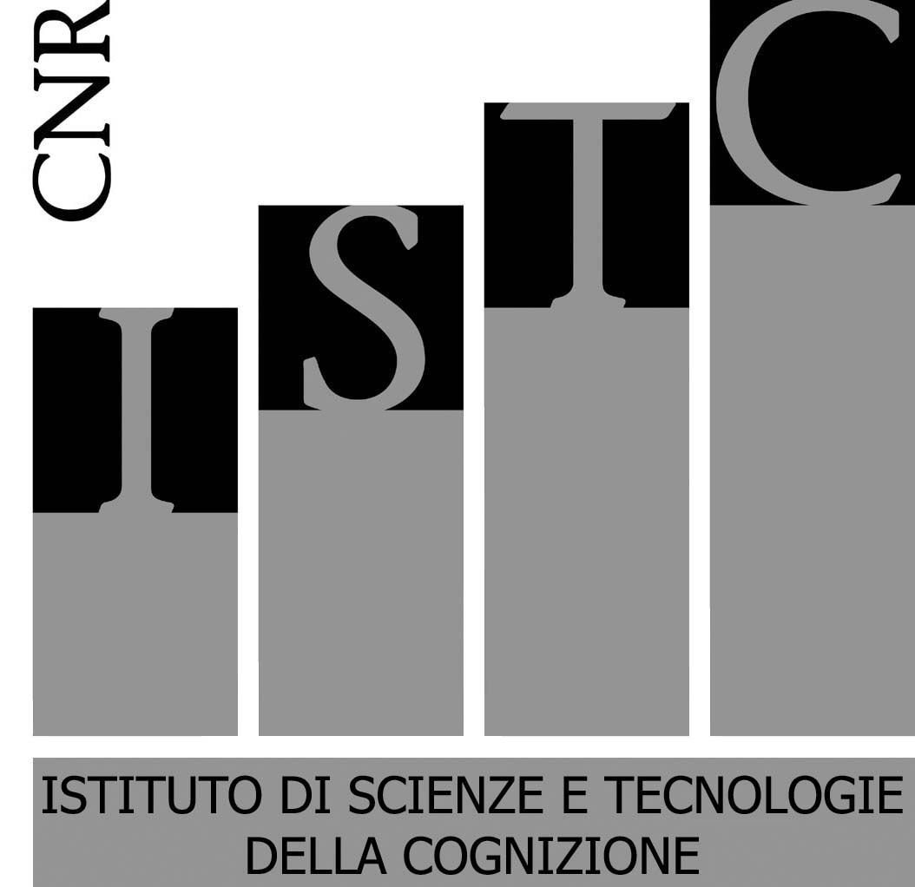
ISTC - CNR

Proyecto Internacional “La Città delle bambine e dei bambini”
Proyectoo “Il Lazio, la Regione delle bambine e dei bambini”

CONGRESO INTERNACIONAL

EL CONSEJO DE LOS NIŇOS

¿Por qué las niñas y los niños deben participar en el gobierno de la Ciudad?

20 noviembre 2017
Consiglio Nazionale delle Ricerche AULA MARCONI
Piazzale Aldo Moro 7, Roma
9.00 – 17.30

FICHA DE INSCRIPCIÓN

Instituciòn que representa …………………………………………………………………………………………………………

Ciudad………………………………………………………………………………………………… País.................................

Nombre y Apellido | Dirección electrónica | Teléfono/contacto skype
1.

2.

Se ruega confirmar la inscripción y el número de participantes (máximo 2) enviando la ficha compilada a las direcciones indicadas a continuación, como máximo plazo hasta el 6 de noviembre (la sala cuenta con capacidad para 90 personas, con lo cual no será posible recibir un número superior de inscripciones).

Info: antonella.prisco@istc.cnr.it tel. 06.44595205; daniela.renzi@istc.cnr.it tel. 06.44595357

